Anexo.
- Documento da primeira atividade

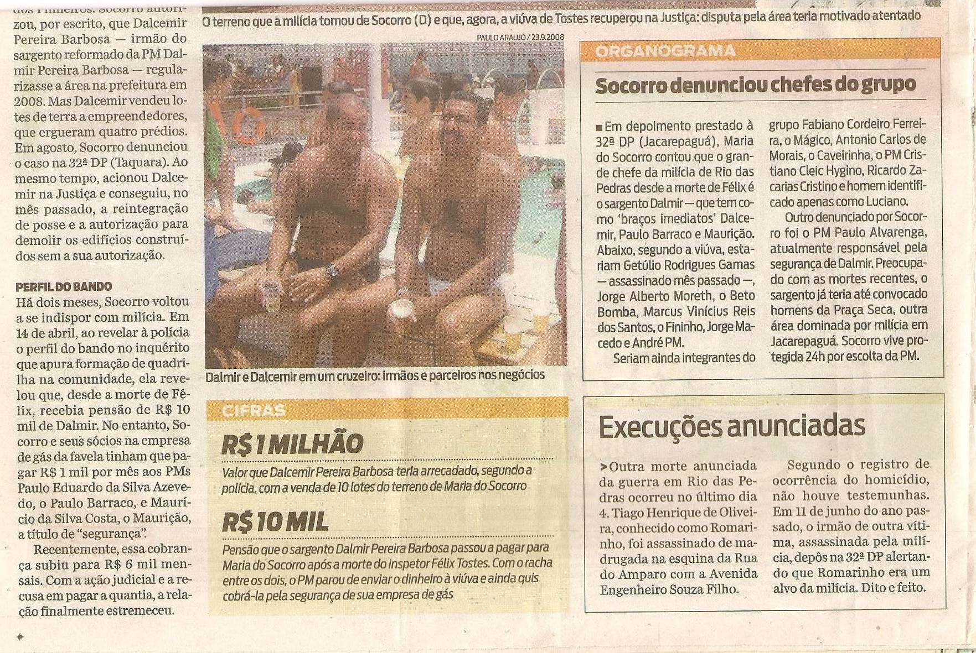
O Dia. RJ, 14/07/2009, p. 12.

- Documento da segunda atividade

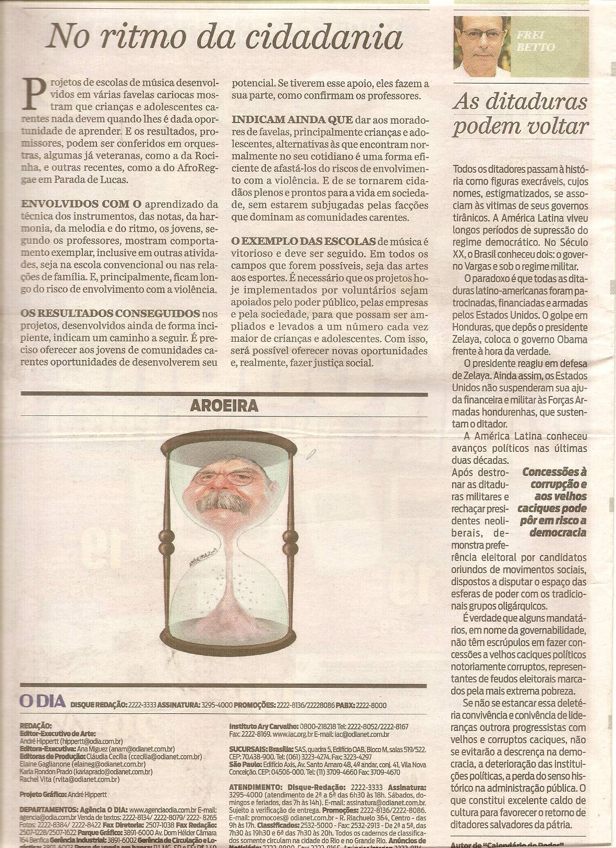
O Dia. RJ, 26/07/2009, p.16.

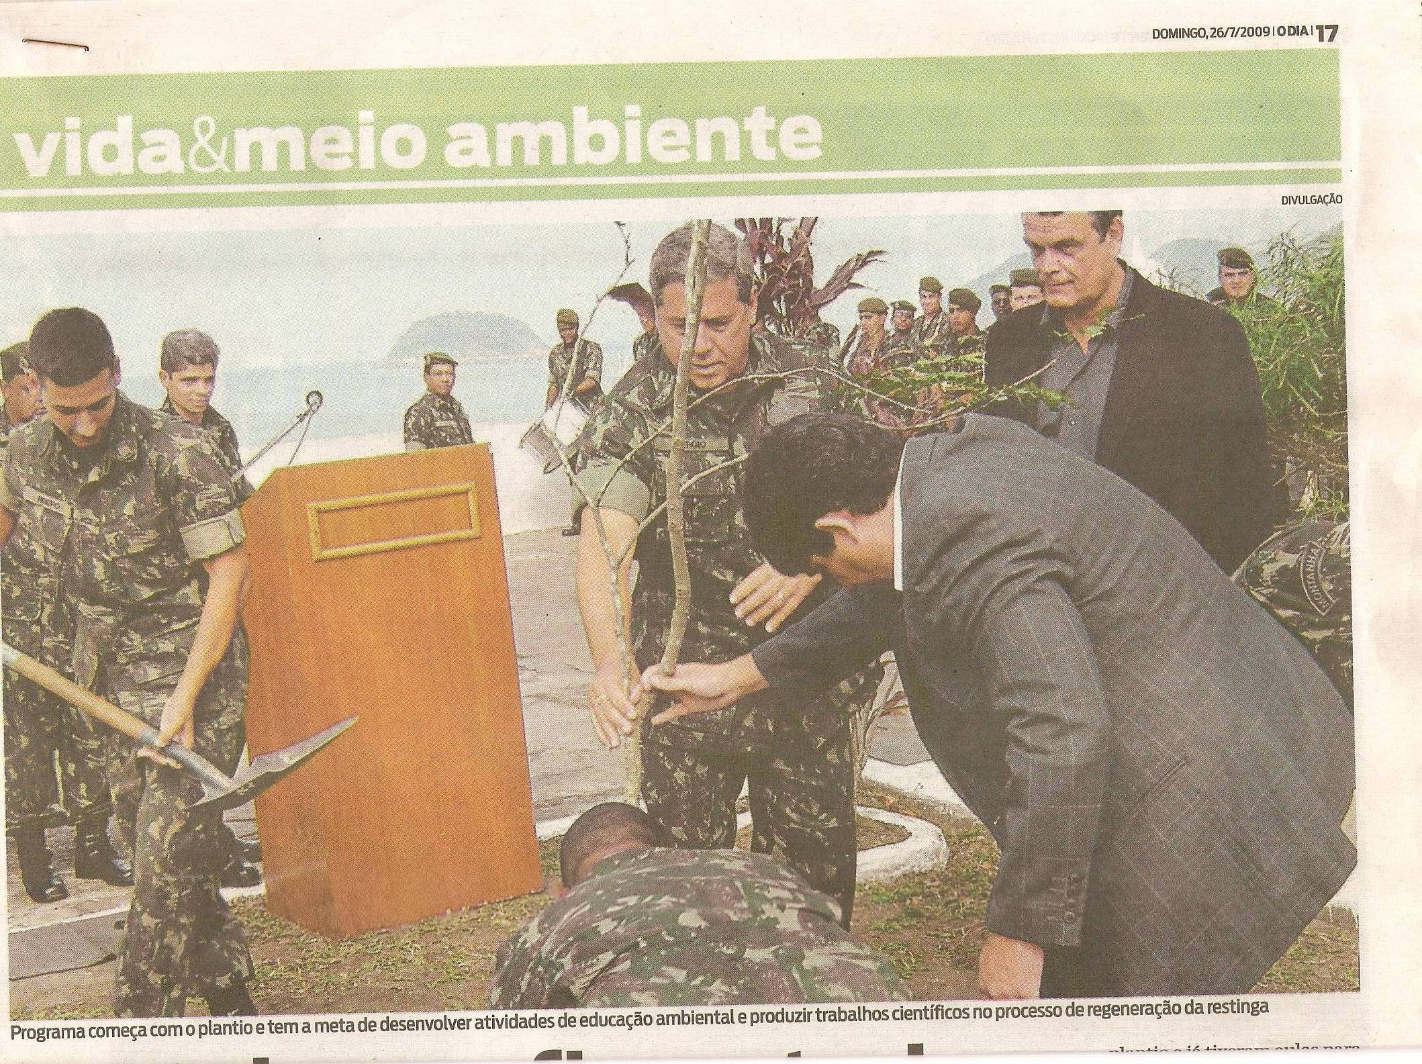
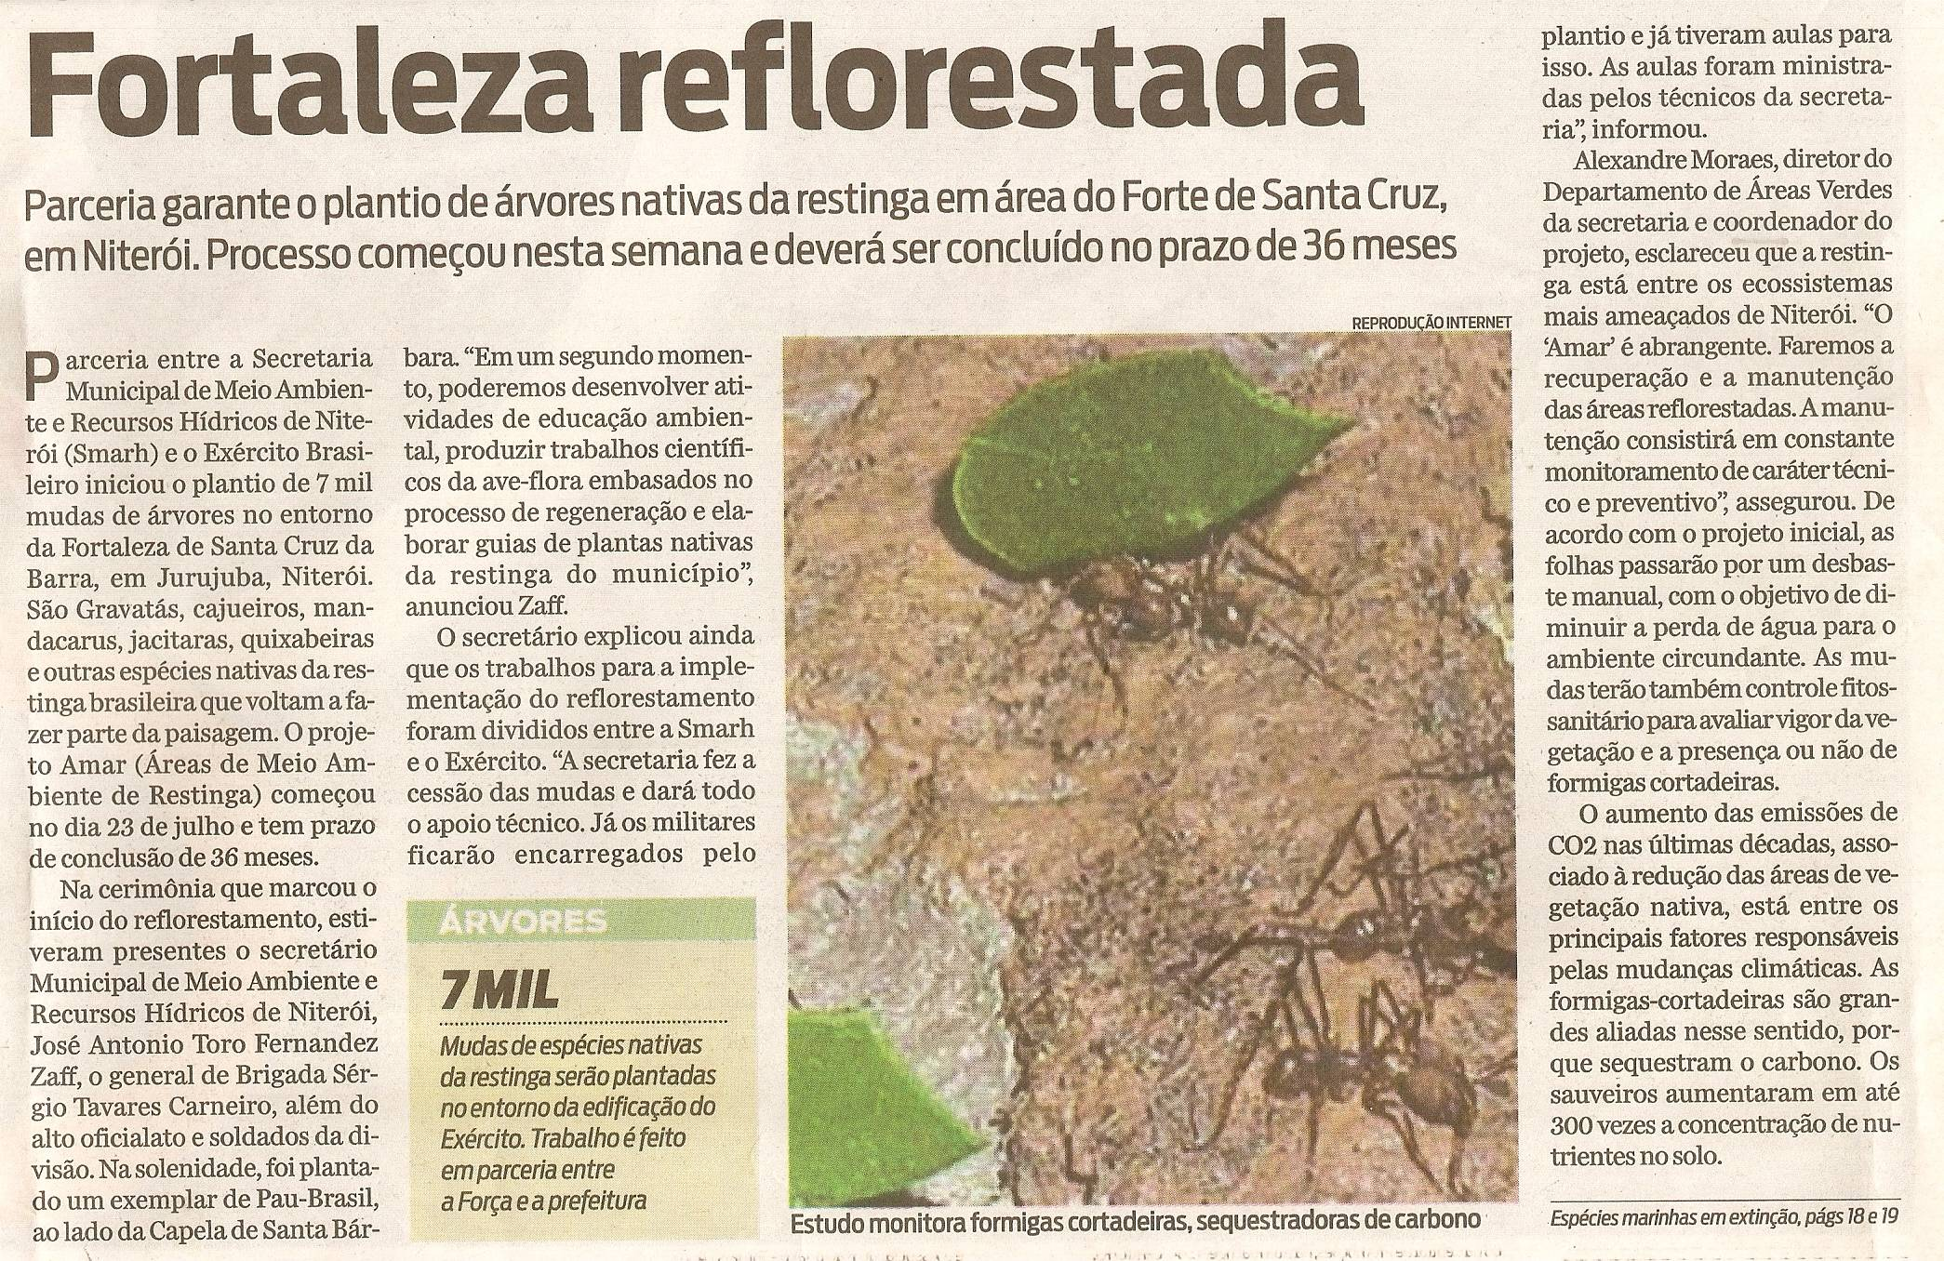
- Documento da segunda atividade

O Dia. RJ, 26/07/2009, p. 17.

- Charges utilizadas no exercício da segunda atividade


Extra. RJ, 28/07/2009, p.5.



Extra. RJ, 23/08/2009, p.5.

